新 书 推 荐

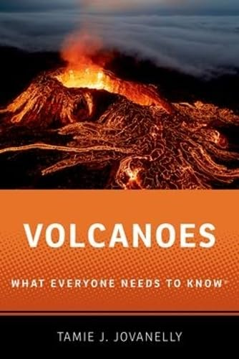
中文书名：《火山：每个人都需要知道的事》
英文书名：VOLCANOES: What Everyone Needs to Know®
作 者：Tamie J. Jovanelly
出 版 社：Oxford University Press
代理公司：ANA/Jessica Wu
页 数：280页
出版时间：2026年7月
代理地区：中国大陆、台湾
审读资料：电子稿
类 型：科普

卖点：

- 书中提供每座提到的火山的GPS坐标，以便通过虚拟平台或学术网站轻松检索和定位。
- 包括高质量的照片，使读者能够轻松识别各种火山矿物和岩石。
- 在附录中列出了世界上100座最活跃的火山。
- 以易于理解的问答形式撰写。

内容简介：

地球上有1350座活火山，每年有50-70次火山喷发。这本书带领读者深入地表之下，解释了这些自然力量因何而流转。

《火山：每个人都需要知道的事》引导读者了解大自然最迷人、最强大的力量之一，在学习火山的物理结构和相关过程之前，本书首先解释了对理解火山如何形成以及在哪里形成至关重要的基本地质概念。从维苏威火山爆发的历史到黄石超级火山的猛烈爆发，通过现实世界的例子，揭示了令人震惊的事实，关于火山如何塑造我们的星球、影响气候、改变文明进程。

作者简介：

塔米·J·约瓦内利（Tamie J.Jovanelly），佐治亚州贝里学院地质学教授和研究助理。作为美国地质学会会员和两届富布赖特研究学者，她对地球科学的重大贡献受到了广泛认可。凭借20余年来对全球水质、气候变化和五大洲火山活动的研究，她创立了探险地质之旅（Adventure Geology Tours）公司，分享她对地质学和旅行的热情。

《火山：每个人都需要知道的事》

第一章：熔岩从哪里来，地球上哪里有火山？
第二章：岩浆凝固形成了什么类型的矿物和岩石？
第三章：岩浆凝固形成了什么类型的火山？
第四章：岩浆凝固（或岩浆的影响）导致了火山的哪些特征？
第五章：火山活动造成了哪些灾害？
第六章：火山形态如何随时间变化？
第七章：火山能提供能量吗？
第八章：火山爆发会影响环境和气候吗？
第九章：火山爆发可以预测或预防吗？
第十章：大灾难与超级火山
第十一章：地质学家如何研究现代和古代的火山爆发？
第十二章：火山活动是如何影响人类生活的？
第十三章：行星火山活动

感谢您的阅读！
请将反馈信息发至：版权负责人
Email：Rights@nurnberg.com.cn
安德鲁·纳伯格联合国际有限公司北京代表处
北京市海淀区中关村大街甲59号中国人民大学文化大厦1705室, 邮编：100872
电话：010-82504106, 传真：010-82504200
公司网址：http://www.nurnberg.com.cn
书目下载：http://www.nurnberg.com.cn/booklist_zh/list.aspx
书讯浏览：http://www.nurnberg.com.cn/book/book.aspx
视频推荐：http://www.nurnberg.com.cn/video/video.aspx
豆瓣小站：http://site.douban.com/110577/
新浪微博：安德鲁纳伯格公司的微博_微博 (weibo.com)
微信订阅号：ANABJ2002


